УПРАВЛЕНИЕ ОБРАЗОВАНИЯ И НАУКИ ЛИПЕЦКОЙ ОБЛАСТИ
ГОСУДАРСТВЕННОЕ ОБЛАСТНОЕ БЮДЖЕТНОЕ
ПРОФЕССИОНАЛЬНОЕ ОБРАЗОВАТЕЛЬНОЕ УЧРЕЖДЕНИЕ
«ЛИПЕЦКИЙ ПОЛИТЕХНИЧЕСКИЙ ТЕХНИКУМ»

«Геометрические формы в природе»
Выполнил:
Студентка гр. 2018-1
Соколова К.А.
Научный руководитель:
Заварзина В.Г.

Липецк, 2020
СОДЕРЖАНИЕ

СОДЕРЖАНИЕ

Введение………………………………………………………... | 3
1. Геометрия в природе…………………………... | 4
2. Геометрия в архитектуре ……………………........ | 9
3. Геометрия в повседневной жизни ………………………… | 14
Вывод…………………………………………………………... | 16
Список используемых источников…………………………… | 17

Введение
Если посмотреть вокруг себя, мы увидим, что многие предметы имеют форму, похожую на уже знакомые нам геометрические фигуры. Оказывается их очень много вокруг нас. Просто мы их не всегда замечаем. Архитектурные сооружения состоят из отдельных деталей, каждая из которых строится на базе определенных геометрических фигур.
Итак, при постройке, как современных зданий, так и зданий прошлых веков необходимы знания геометрии. Эта задача стояла перед архитекторами прошлых веков, не исчезла она и сегодня. Конечно, говорить о соответствии архитектурных форм геометрическим фигурам можно только приближенно, отвлекаясь от мелких деталей. Каждая геометрическая фигура обладает уникальным, с точки зрения архитектуры, набором свойств.
Актуальность работы в том, что архитектурные объекты являются неотъемлемой частью нашей жизни. Наше настроение, мироощущение зависят от того, какие здания нас окружают. В современном мире нас окружает множество построек состоящих из сложных геометрических фигур, большинство из которых являются многогранниками. Примеров тому очень много, достаточно посмотреть по сторонам и мы заметим, что здания, в которых мы живём, магазины, в которые ходим, школы и детские сады и т.д. представлены в виде многогранников. Поэтому назрела необходимость исследования этого многообразия объектов.
Цель проекта:
- узнать, как возникла геометрия;
- исследовать, какие геометрические фигуры, тела встречаются вокруг нас.
Задачи проекта:
- собрать информацию по теме проекта;
- систематизировать собранный материал;
- изучить использование геометрических форм и линий в практической деятельности человека;
- сделать презентацию по проекту.

1.Геометрия в природе

История
Впервые вопросами геометрии в природе занялись древнегреческие философы и ученые - Пифагор, Эмпедокл и Платон. Анализируя примеры предсказуемых или идеальных геометрических форм у растений и животных, они пытались продемонстрировать упорядоченность и симметрию в природе. Современные попытки изучить геометрию в природе начались еще в XIX веке усилиями бельгийского физика Жозефа Плато, который разработал концепцию минимальной поверхности мыльного пузыря. Первые современные попытки сначала концентрировались на демонстрации идеальных и предсказуемых геометрических форм, а потом занялись разработками моделей, предсказывающих появление и проявление геометрии в природе. В XX веке математик Алан Тьюринг работал над механизмами морфогенеза, который объясняет появление у животных различных узоров, полос, пятен. Чуть позже биолог Аристид Линденмайер совместно с математиком Бенуа Мандельбротом завершат работу над математическими фракталами, которые повторяли модели роста некоторых растений, в том числе деревьев.
Типы закономерностей
В природе существует масса повторяющихся закономерностей, которые проявляются в различных геометрических формах. Типы основных закономерностей геометрии в природе, фото и их описание можно найти ниже.
Симметрия. Эта геометрическая форма одна из самых распространенных в природе. У животных чаще всего встречается зеркальная симметрия – бабочки, жуки, тигры, совы. Она встречается и у растений, как, например, у кленовых листьев или цветков орхидеи. Кроме того, симметричная геометрия в природе может быть радиальной, пятилучевой или шестикратной, как у снежинок.
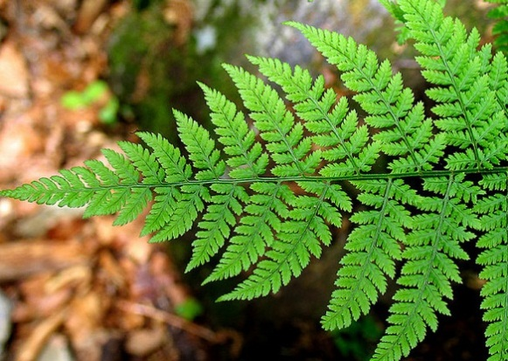
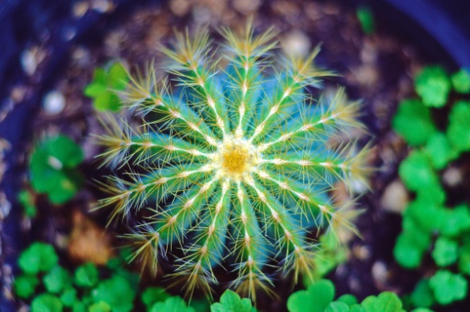

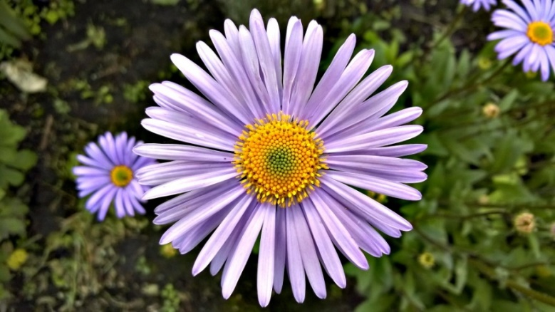
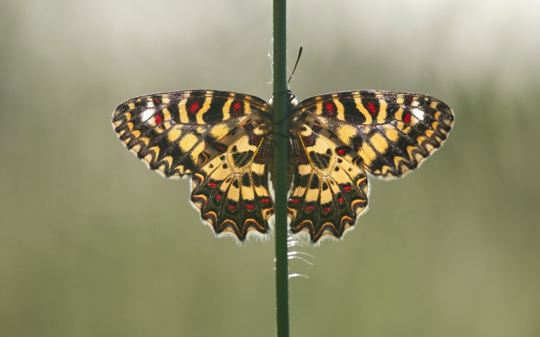

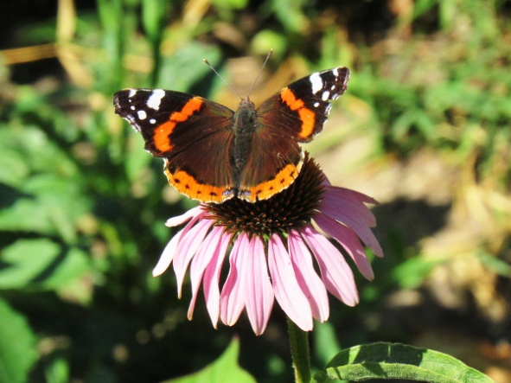

Фракталы.

В математике – это самоподобные конструкции, который являются бесконечными. В природе невозможно обнаружить такую бесконечную самоповторяющуюся форму, поэтому геометрическими фракталами в природе называют аппроксимации фрактальных закономерностей. Такую геометрию в природе можно наблюдать в листьях папоротника, брокколи, плоде ананаса.
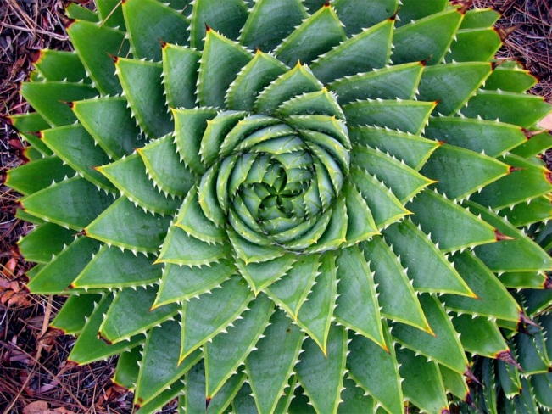
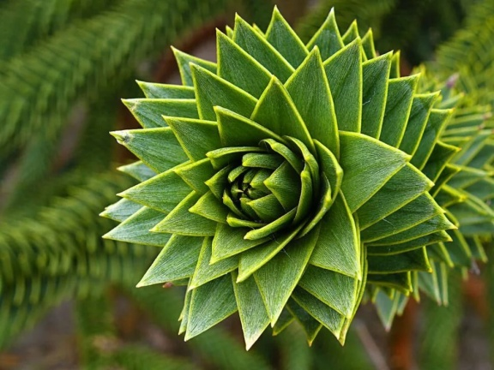
Спирали.

Эти формы особенно распространены среди моллюсков и улиток. Спиральные формы ученые наблюдают в космосе, например, спиральные галактики. Спираль называют золотым сечением Фибоначчи.
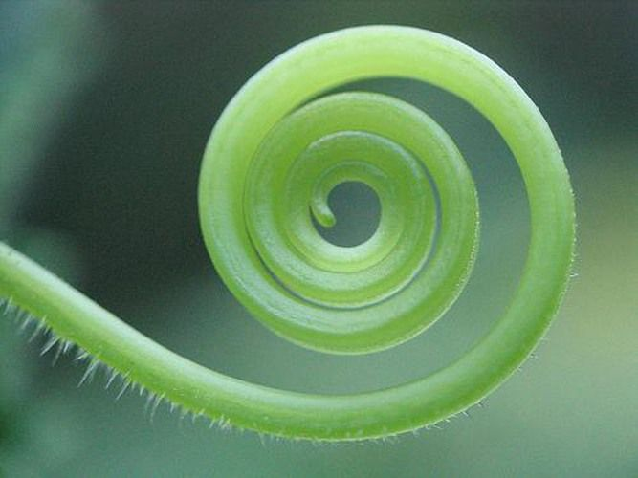
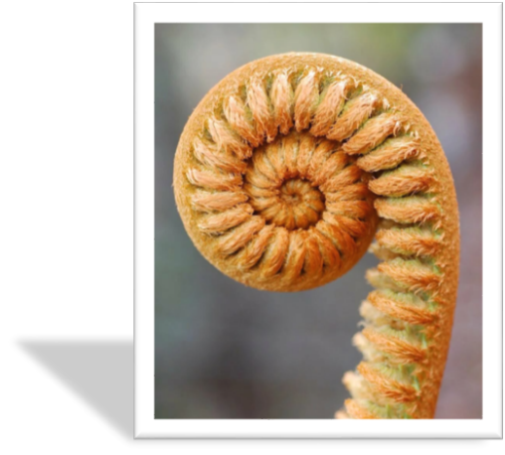
Меандры.
Хаотичность динамических систем в математике проявляется в природе в таких формах, как меандры и потоки. Природная геометрия принимает вид ломанной или, скорее, изогнутой линии, например, речной поток.

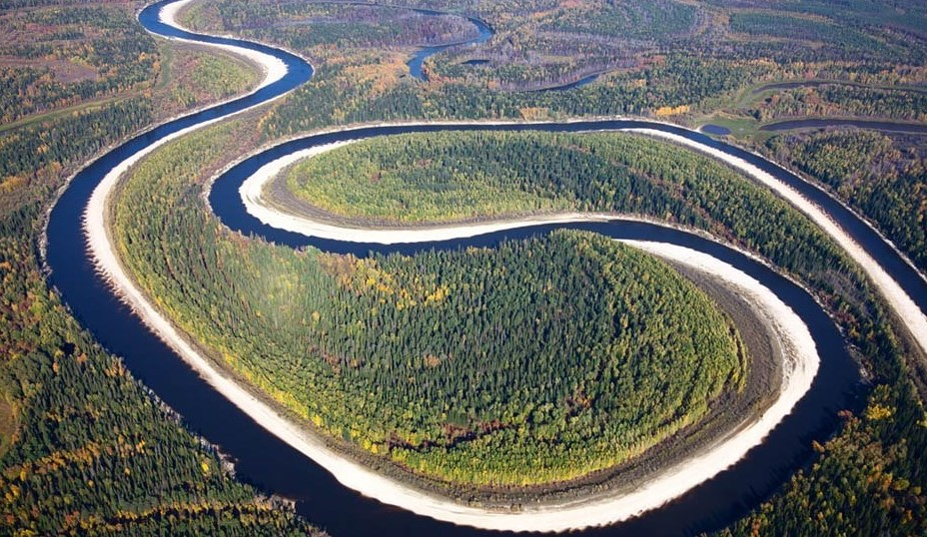

Волны.

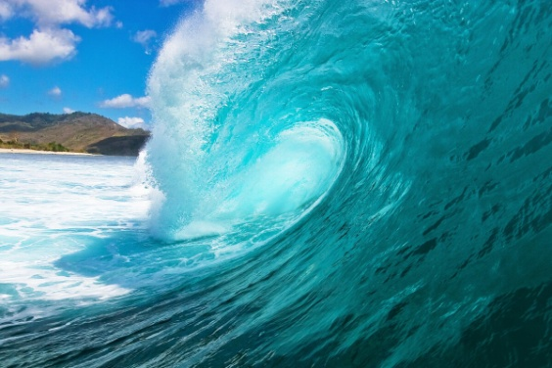
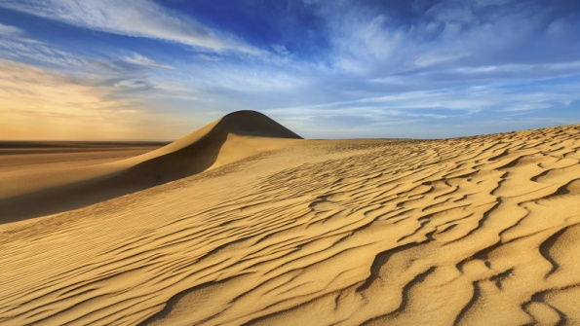
Вызываются возмущениями и перемещениями воздуха, потоками ветра, распространяются как через воздух, так и по воде. В природе это не только морские волны, но и пустынные дюны, которые могут формировать геометрические формы – линии, полумесяцы и параболы
Мозаика.

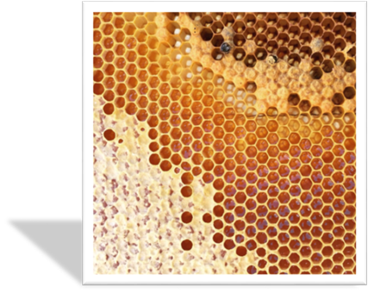
Создается с помощью повторения одинаковых элементов на поверхности. Мозаичная геометрия в живой природе встречается у пчел: они строят улей из сот - повторяющихся ячеек.
2.Геометрия в архитектуре

Наука и искусство шли с давних времён до настоящего времени рука об руку. Геометрия и архитектура вместе зародились, развивались и совершенствовались: от простейших жилых конструкций и негласных правил до тщательно спроектированных шедевров и чётких законов. Прочность, красоту и гармонию зданий во все времена обеспечивала геометрия. В архитектуре городов её правила соединились с потребностями и фантазией человека. Прямоугольные строения устойчивы и многофункциональны, поэтому на улицах их больше чем других. Пирамиды уступают им в практичности, но выглядят более эффектно. Их возводят в исключительных случаях. Платоновыми и архимедовыми телами люди разбавляют ставшие привычными архитектурные формы. Проектирование зданий, принимающих вид этих многогранников, – в большинстве случаев сложная задача. Но искусство важнее. Поэтому архитекторы прилагают немало усилий, чтобы с ней справиться. И в результате создают мировые шедевры. Итак, разберём каждый случай на отдельном примере.
Прямая призма
Прямые призмы – самые распространённые многогранники в архитектуре любого города. Это маленькие «хрущёвки», многоэтажные дома, а также массивные небоскрёбы. Характерным примером прямой призмы может стать известная на весь мир шестигранная башня Пирелли, возведённая в Милане в 1960 году. Небоскрёб отличался невиданной для тех времён высотой – 127 метров. И вмещал 32 этажа. Железобетонный гигант превзошёл даже Миланский собор, который венчала статуя Мадонны, что вызвало огромное возмущение общественности. Ведь здание оказалось выше святыни. Чтобы сгладить недовольство, спроектировавшим небоскрёб П. Л. Нерве и Дж. Понти пришлось поместить её копию на крышу своего творения.

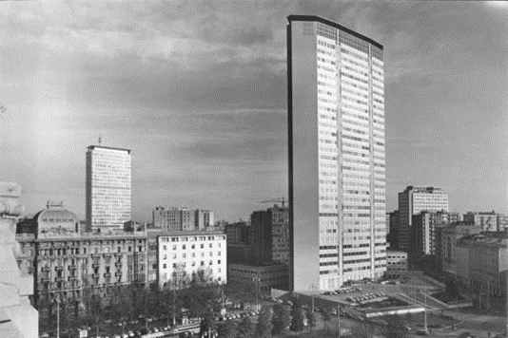

Наклонная призма
В Мадриде располагается ещё один не менее примечательный архитектурный объект. Башни «Ворота в Европу», имеющие форму наклонных призм, собирают вокруг себя не меньше туристов, чем здание Пирелли. Небоскрёбы высотой 114 метров наклоняются друг к другу под углом 15°.
Именно этой архитектурной особенности они обязаны своим названием. Американские инженеры и архитекторы Ф. Джонсон и Дж. Берджи сломали стереотипное представление о привычном облике высотных зданий, а башни «Ворота в Европу» стали первыми наклонными железобетонными гигантами в мире и одной из популярнейших достопримечательностей Мадрида

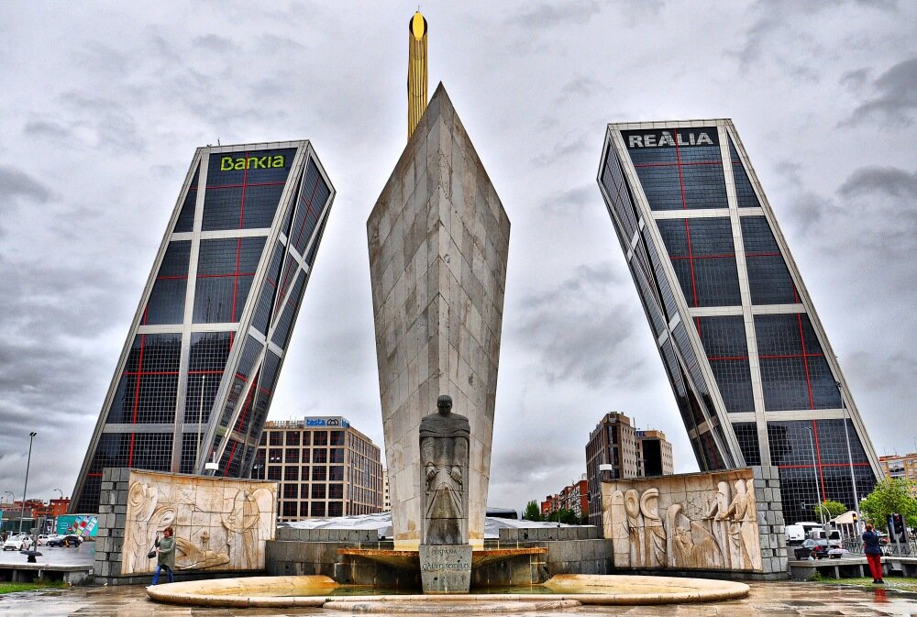
Невыпуклый многогранник
Городской пейзаж требует постоянных изменений, поэтому применение многогранников в архитектуре приобретает в последнее время несколько иной характер. Воистину человеческая фантазия не имеет границ. Архитекторы-новаторы ломают стереотипное представление о красоте зданий, используя в своих проектах теперь уже невыпуклые геометрические тела. Все их точки лежат по разные стороны от каждой грани, что позволяет достигнуть ошеломляющего эффекта. Типичным примером станет Публичная библиотека Сиэтла. Архитектор Р. Кулхаас постарался сделать здание максимально футуристичным. Ломаные асимметричные архитектурные формы одиннадцатиэтажного здания из стекла и стальной сетки понравились не всем жителям города, а у многих они просто вызвали возмущение. Библиотека даже получила прозвище: «огромная вентиляционная шахта». Но и поклонников у неё немало. Особенности архитектуры здания привлекают небывалое число посетителей, причём многие приезжают посмотреть на него из других городов и стран.
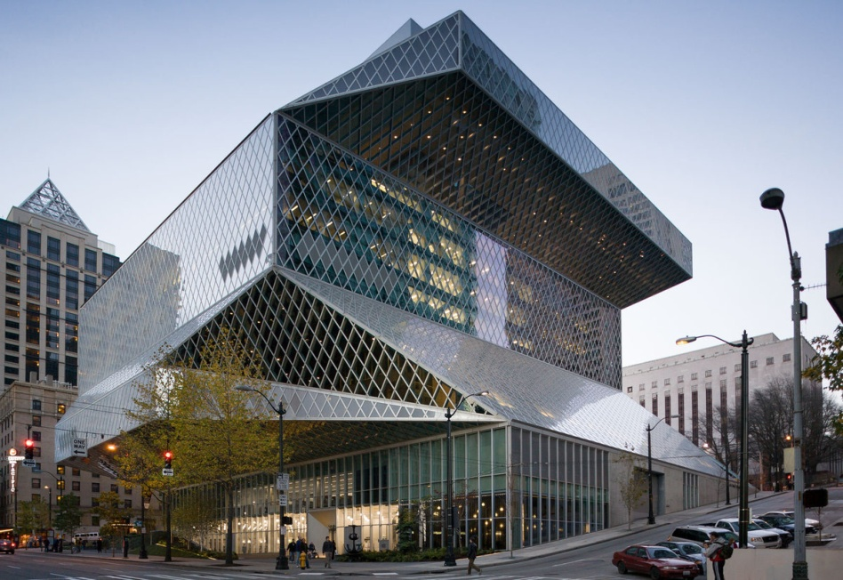
Правильная пирамида

Зданиям-призмам конкуренцию составляют архитектурные объекты в форме правильных пирамид, правда, не по количеству, а по популярности.
Архитектурное творение из алюминия, стекла и стали создано по принципам «Золотого сечения Фибоначчи». Оно достигает в высоту 61,8 метра и имеет такую же ширину основания. Пирамида известна своими лифтами, которые движутся не вертикально, а по диагонали к вершине строения. Дворец служит местом встречи лидеров мировых религий и считается символом дружбы между различными конфессиями и нациями. Его может посетить любой человек: познакомиться с культурой Казахстана и мира в целом.
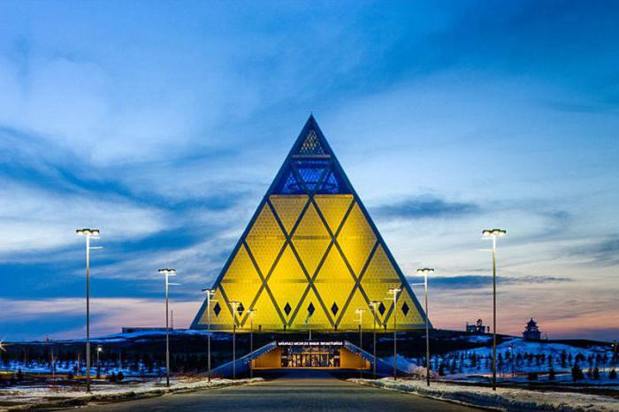

Полуправильный многограннник

Для создания нестандартных объектов используются архимедовы тела (или по-другому полуправильные многогранники). В архитектуре различных городов такие здания становятся настоящими магнитами для туристов. Обратите внимание на Национальную библиотеку Беларуси. Она по праву заслужила статус одного из самых оригинальных строений мира из-за своей формы ромбокубооктаэдра. Это архимедово тело состоит из 18 квадратов и 8 треугольников.
Из-за такой формы библиотеку нередко сравнивают с алмазом или бриллиантом. Здание становится особенно похоже на эти драгоценные камни, когда на нём загорается ночная подсветка. Проект «белорусского алмаза» появился ещё в 1980 годах и даже стал победителем всесоюзного конкурса. Но воплотить его в жизнь удалось только в начале XXI века. Библиотека имеет 23 этажа и достигает в высоту 75 метров. Помимо огромного книжного фонда и читальных залов, в здании умещаются смотровая площадка, с которой открывается великолепный вид на Минск, комната для детей, а также ресторан.
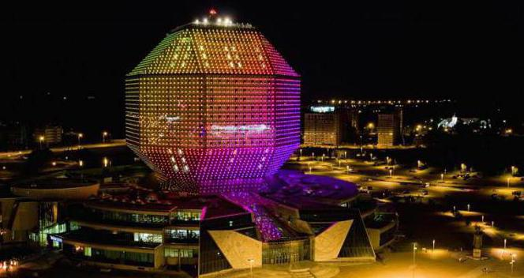

3.Геометрия повседневной жизни
В нашей жизни геометрия играет важную роль. Она нужна не только для того, чтобы назвать части строений или формы окружающего нас мира. С помощью геометрии мы можем решить многие задачи и ответить на разные вопросы. Геометрия дает не только представление о фигурах, их свойствах, взаимном расположении, но и учит рассуждать, ставить вопросы, анализировать, делать выводы, мыслить логически. Математика всегда сопровождала человека в жизни. Она помогает развитию других наук. А также развивает у человека способность к творчеству и научной фантазии, находчивость и смекалку, а самое главное формирует логическое мышление: учит сравнивать, сопоставлять и классифицировать.
Орбиты планет - окружности, центром которых является Солнце. Спиральная галактика. Один из самых геометрически ясных феноменов Солнечной системы — странный «островок стабильности» на штормовом Северном полюсе Сатурна, имеющий четкую форму шестиугольника. Геометрия может помочь больше узнать о космосе и космических телах. Например, древнегреческий ученый Эратосфен с помощью геометрии измерил длину окружности земного шара. Он обнаружил, что когда Солнце стоит в Сиене (Африка) над головой, в Александрии, расположенной в 800км, оно отклоняется от вертикали на 7°. Эратосфен заключил, что из центра Земли Солнце видно под углом 7° и, следовательно, окружность земного шара равна 360:7•800=41140км. Есть много и других интересных опытов благодаря которым мы все больше и больше узнаем о космосе с помощью геометрии. Представьте себе космический корабль, который приближается к какой-то планете. Системы астронавигации корабля состоят из телескопов с фотоэлементами, радиолокаторов, вычислительных устройств. Пользуясь ими, космонавты определяют углы, под которыми видны различные небесные тела, и вычисляют расстояния до них. Штурман экипажа установил расстояние до планеты. Однако ещё неизвестно, над какой точкой поверхности планеты корабль находится. Ведь этим расстоянием, как радиусом, можно очертить в пространстве целую сферу, шар, и корабль может быть в любом месте его поверхности. Это и есть первая поверхность положения, которую можно сравнить – хотя и условно – с улицей из нашего “земного” примера. Но если штурман определит расстояние до другой планеты и вычертит второй шар, пересекающийся с первым, положение корабля уточнится. Вспомните: пересечение двух сфер даёт окружность. Где-то на этой окружности и должен находиться корабль. (Вот он, “переулок”!) Третье измерение – относительно ещё одной планеты – отметит на окружности уже две точки, одна из которых и есть место корабля.

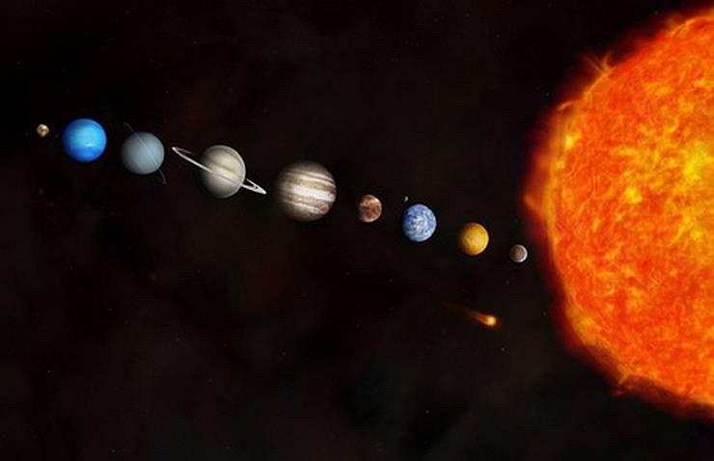

Вывод
Воспользовавшись информацией представленной на разнообразных сайтах, изучив и проанализировав литературу, а так же опираясь на представленные мной примеры, я могу смело сказать, что практическое применению геометрии в нашей повседневной жизни имеет место быть.
Геометрия играет большую роль в жизни каждого человека. С ней мы встречаемся не только на уроках, она находится вокруг нас. Геометрия несет красоту в нашу жизнь. В архитектуре сооружения созданы человеком, благодаря геометрии. Геометрия участвует во многих сферах человеческой жизни и вносит свой вклад в ряд наук.
Следует отметить до начала работы над темой, не замечали или мало задумывались о геометрии окружающего нас мира, теперь же не только смотрим или восхищаемся творениями человека или природы. Из всего сказанного делаем вывод, что геометрия в нашей жизни на каждом шагу и играет очень большую роль. Она нужна не только для того, чтобы называть части строений или формы окружающего нас мира. С помощью геометрии мы можем решить многие задачи, ответить на многие вопросы

Список используемых источников

1.Википедия
2. Шарыгин И.Ф., Еранжиева Л.Н. Наглядная геометрия: учебное пособие для учащихся 5-6 классов.-М. : Дрофа,2002.
3.Энцеклопедический словарь юного натуралиста/ сост.А.Г Рогожкин. – М. : Педагогика,1981.
4.Энциклопедия для детей. Математика. – М. : Аванта +, 2003.Т, 11.
5. https://fb.ru/article/247962/mnogogranniki-v-arhitekture-arhitekturnyie-formyi-i-stili «Геометрия в архитектуре»
6. https://fb.ru/article/470498/geometriya-v-prirode-zolotoe-sechenie-zerkalnaya-simmetriya-i-fraktalyi «Геометрия в природе»

